«Проектный метод в деятельности педагога»

Проект – цель принятая и усвоенная детьми, актуальная для них, это детская деятельность, это конкретное практическое творчество, поэтапное движение к цели, это метод педагогически организованный освоения ребенком окружающей действительности.
Цель проектного метода в детском саду – это развитие свободной творческой личности ребенка.
Метод проекта дает возможность ребенку создание целостности картины мира, где все находится в нерасторжимом единстве. Метод проектов актуален и очень эффективен. Он дает ребенку возможность экспериментировать, синтезировать полученные знания, развивать творческие способности и коммуникативные навыки, что позволяет ему адаптироваться к изменившейся ситуации школьного обучения.
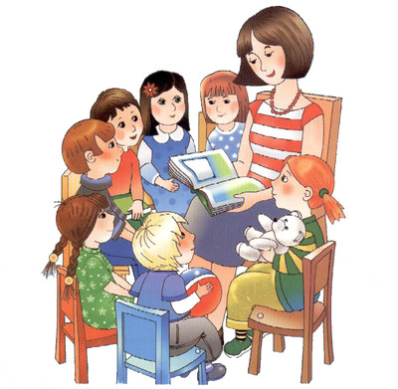

Основные этапы проекта

Целеполагание: педагог помогает ребенку выбрать наиболее актуальную и посильную для него задачу на определенный отрезок времени

Разработка проекта – план деятельности по достижению цели: к кому обратиться за помощью, в каких источниках можно найти информацию, какие предметы использовать

Выполнение проекта – практическая часть

Подведение итогов (презентация проекта)

Проекты классифицируются

- По составу участников
- По целевой установке
- По тематике
- По срокам реализации

Продолжительность
проектов
краткосрочные
средней продолжительности
долгосрочные

Типы проектов

Исследовательско-творческий: дети экспериментируют, а затем результаты оформляют в виде газет, драматизации, детского дизайна.

Информационно-практико-ориентированный: дети сибирают информацию и реализуют ее, ориентируясь на социальные интересы (оформление группы, витражи и др.).

Ролево-игровой (с элементами творческих игр, когда дети входят в образ персонажей сказки и решают по-своему поставленные проблемы).

Творческий (оформление результатов в виде детского праздника, детского дизайна. Например «Театральная неделя»


Советы воспитателю по работе над проектом

- Глубоко изучить тематику проекта.
- При составлении совместного плана работы с детьми над проектом поддерживать детскую инициативу.
- Заинтересовать каждого ребенка тематикой проекта.
- Создать игровую мотивацию опираясь на интересы детей и их эмоциональный отклик.
- Вводить детей в проблемную ситуацию, доступную для их понимания и с опорой на личный детский опыт.
- Тактично рассматривать все предложенные варианты решения проблемы. Ребенок имеет право высказать и имеет право на ошибки, и он не должен бояться высказываться.
- Соблюдать принцип последовательности и регулярности в работе над проектом.
- В ходе работы над проектом создать атмосферу сотрудничества с ребенком используя индивидуальный подход.
- Развивать творческое воображение и фантазию детей.
- Творчески подходить к реализации проекта.
- Ориентировать детей на использование накопленных наблюдений, знаний, впечатлений.
- Ненавящего вовлекать родителей в совместную работу над проектом создавая радостную атмосферу.
- Заключительный этап проекта следует тщательно готовить и проводить в виде презентации праздника, шоу или театральной деятельности.

Муниципальное бюджетное дошкольное образовательное учреждение
Детский сад № 27

«Проектный метод в деятельности педагога»



Информацию подготовила
Старший воспитатель
Шемякина Е.В.

ст. Темиргоевская
2015 г

